同学们好！
首先请您们及时修改自己的群名片为“XX大学XXX”(例：四川大学张三)，然后认真阅读此通知，并请在群中回复“XX大学XXX已知晓参考事宜”。如有疑问请咨询顾干事（电话：028-86303773），谢谢！
抓紧备考哈，预祝你们取得好成绩！加油！

四川省公安消防总队
关于2015年接收地方大学生知识能力测试
面试、体检、心理及体能测试的通知

根据四川省公安厅政治部统一部署，我总队定于2015年2月1日起组织大学生进行知识能力测试、面试、体检、体能及心理测试，现将有关事宜通知如下：
一、参加人员
凡四川省消防总队政治部干部处电话或短信通知的可参加知识能力测试、面试、体检、体能和心理测试的考生（可参加此阶段的考生总队均已全部通知，凡报名但未接到通知的考生自行前往参加的视为无效）。
二、日程及时间安排
（一）上传个人准考证照片
请考生于1月22日上午12:00前将个人便装红底1寸照片电子档（大小2.5cm×3.6cm、不低于50KB、Jpg格式）传“四川消防2015年入警大学生”群邮箱:194544005@qq.com。上传时将照片名称改为：XX大学XXX（示例：四川大学张三）。
（二）领取准考证及熟悉考场
时间：2015年1月31日下午15:30-16:30
地点：四川省消防总队培训基地（成都市温江区永宁镇文家场辖区内，芙蓉古城旁边，地图见附件1）学员队，须考生本人携带个人身份证现场领取。
（三）知识能力测试
时间：2015年2月1日。
地点：四川省消防总队培训基地。
所有考生分别于上午8:00、下午13:10到场。上午9:00-11:00考行政职业能力测验，下午14:00-16:30考申论。考生需携带身份证、准考证、黑色签字笔、2B铅笔、橡皮等。
（四）面试
时间：另行通知。
地点：四川省消防总队培训基地。
所有考生于上午8:00到场，8:30开始面试。考生需携带身份证、准考证。
（五）体能及心理测试
时间：另行通知。
地点：四川省消防总队培训基地。
所有考生于上午8:00到场，8:30开始体能及心理测试（之前请自行就餐），考生需携带身份证、准考证。考生分为两组交叉进行体能和心理测试。
体能测试项目有：男生为1500m跑、俯卧撑、立定跳远三项；女生为800m跑、仰卧起坐、立定跳远三项。心理测试使用公安部统一下发的软件。
体能及心理测试期间着运动装和运动鞋。
（六）体检
时间：另行通知。
地点：四川省消防总队医院（成都市青羊区石人南路21号，二环路成温立交桥附近，注意与武警总队医院区别，地图见附件2）。
所有考生于上午7:40到四川省消防总队医院停车场集合，携带个人身份证、准考证，2张1寸红底免冠照片、签字笔1支，体检费330元/人（招收工作除体检外，不收取任何费用）。
体检项目：内科、外科、口腔、眼科、耳鼻喉、妇科（妊娠试验）、胸片、心电图、全腹B超、血型、血常规、乙肝表抗、肝功能、尿常规、血清、艾滋病毒抗体、血清梅毒螺旋体抗体、尿液毒品（冰毒、吗啡）、总检。
体检注意事项：
1、所有考生于体检前一天晚21:00后禁食、禁水，体检当天早晨起床后不小便；
2、体检前一周尽量不要服药，以免影响体检结果。
三、相关要求
（一）准时集中。因考生人数较多，组织难度较大，请各位考生充分考虑堵车等客观因素，凡因迟到等原因造成无法参加的责任自负。
（二）注意安全。请所有考生，特别是路途较远考生在往返途中注意人身和财物安全，在参加检查和测试过程中要自觉遵守纪律，服从工作人员安排，凡有身体不适或发现不安全因素时要向工作人员报告，确保各项任务的圆满完成。
（三）做好准备。考生要提前做好各项准备，考试、测试期间，合理安排个人食宿。
（四）关注信息。请各位考生密切留意本网信息，并保持通讯工具畅通。

四川省公安消防总队政治部
2015年1月18日

附件1：
面试及知识能力、体能、心理测试地点
四川省消防总队培训基地
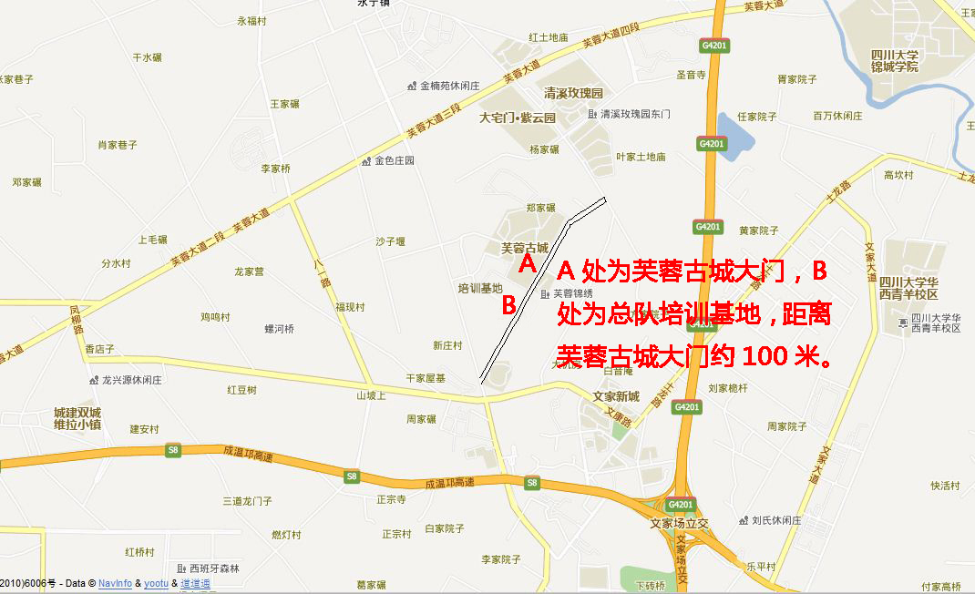

位置描述：培训基地在成都市温江区永宁镇文家场辖区内，周围标志性建筑为芙蓉古城，培训基地大门处有22路公交车经过，芙蓉古城路口站下车往里约50米即到培训基地大门。22路公交车站站点：金沙公交站→谢家祠站→二十一世纪花园站→三环路苏坡立交桥东站→苏坡乡站→武青大道成温路口站→万家湾站→光华大道一段东一站→凯德风尚站→光华大道一段东二站→光华大道一段西二站→光华大道一段西一站→光华大道一段西站→国际非遗博览园站→马厂村站→康河站→董家坝站→文家口站→正宗村站→芙蓉古城路口站→芙蓉古城站。
附件2：
体检地点
四川省消防总队医院
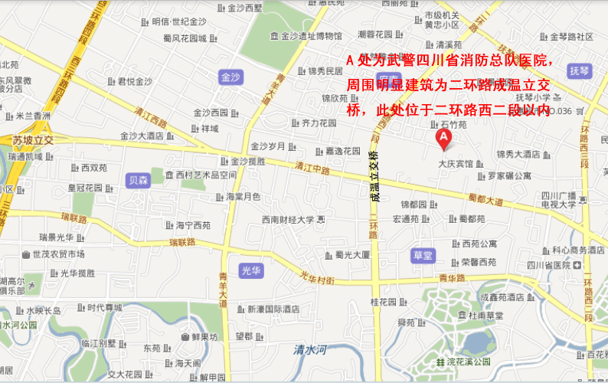

位置描述：总队医院在成都市青羊区辖区内，二环路西二段成温立交桥路口往一环路方向上清江东路约100米左边萃联酒店（楼下为上海银行）路口往里约100米即到。

